**Taller: Introducción al Diseño de Bases de Datos relacionales**

**Ejercicio 1: Identificación de Entidades y Relaciones**

**Descripción:**

* **Identificar** las entidades principales, sus atributos y las relaciones entre ellas en un caso de estudio de un sistema de gestión de biblioteca.

**Historia de Usuario: Sistema de Gestión de Biblioteca**

* En una biblioteca, los usuarios pueden tomar prestados libros. Cada libro tiene un título, un autor y una fecha de publicación. Los usuarios tienen un nombre, una dirección y un email. Cada vez que un usuario toma prestado un libro, se registra un préstamo, incluyendo la fecha de préstamo y la fecha de devolución.

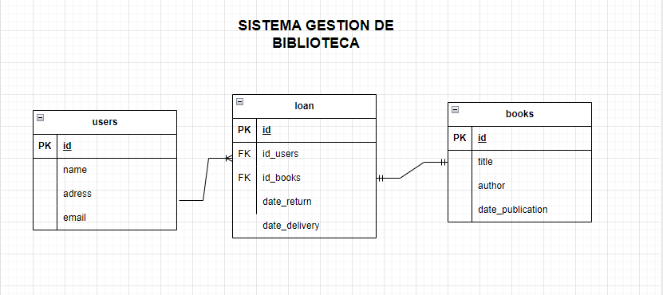

**Ejercicio 2: Comprensión de la Cardinalidad**

**Descripción:**

* Explicación detallada de los diferentes tipos de cardinalidad utilizando ejemplos prácticos y gráficos.
* Los estudiantes analizarán la cardinalidad de las relaciones en el caso de estudio

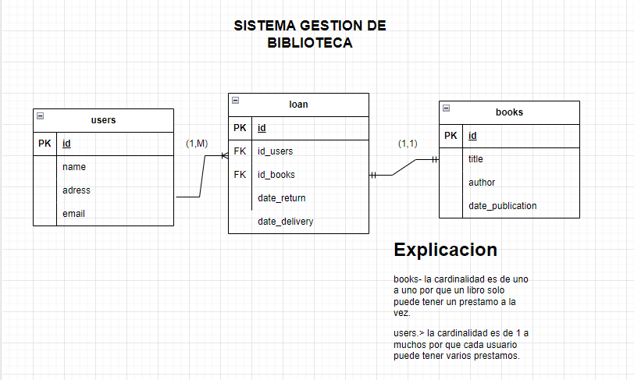

Ejemplos:

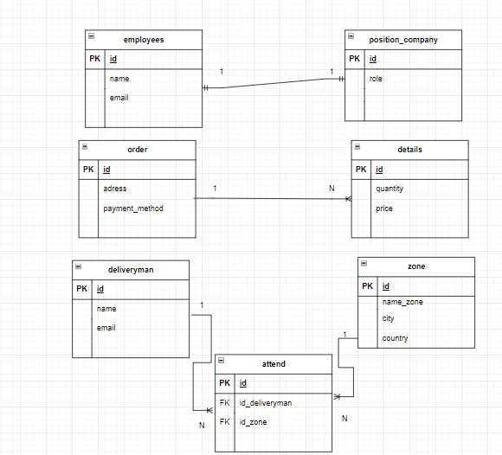

**Ejercicio 3: Creación de un Modelo Relacional**

**Descripción:**

* Los estudiantes crearán un modelo relacional basado en el caso de estudio del sistema de gestión de biblioteca.
* Deberán representar las entidades, atributos y relaciones, incluyendo las cardinalidades apropiadas.

**Historia de Usuario:**

* En la biblioteca, cada libro puede ser prestado muchas veces, pero cada préstamo corresponde a un único libro. Un usuario puede tomar prestados varios libros, y cada préstamo corresponde a un único usuario.

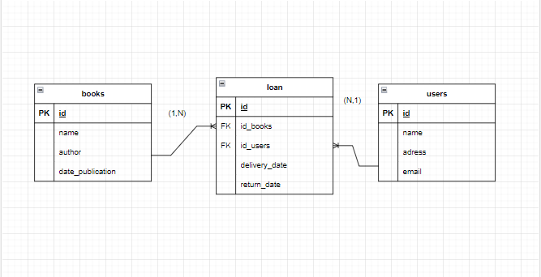

**Ejercicio 4: Casos Adicionales para Practicar y Afianzar el Aprendizaje**

1. **Sistema de Gestión de Ventas:**
   * En una tienda, cada producto tiene un nombre y un precio. Los clientes realizan pedidos, y cada pedido puede incluir varios productos. Un cliente puede hacer muchos pedidos, y cada pedido pertenece a un único cliente.

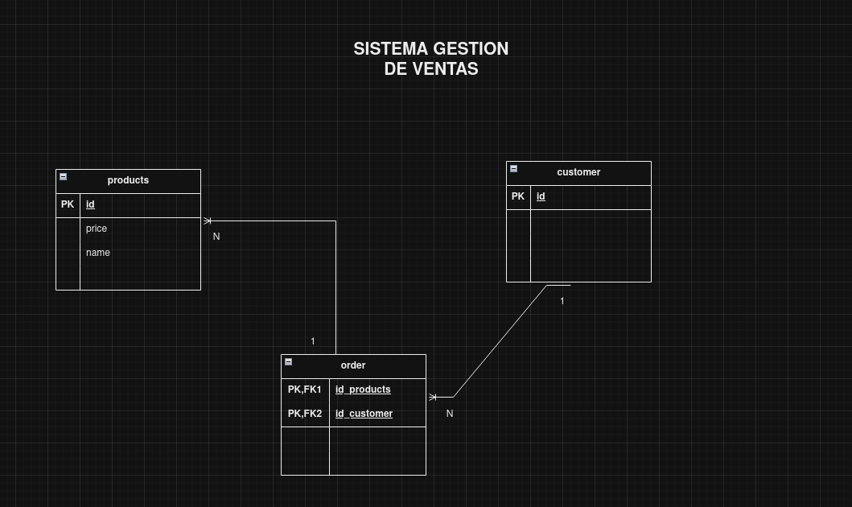

1. **Sistema de Gestión de Hospital:**
   * En un hospital, cada paciente puede tener citas con varios médicos. Los médicos pueden atender a muchos pacientes. Cada cita incluye la fecha de la cita y el diagnóstico.

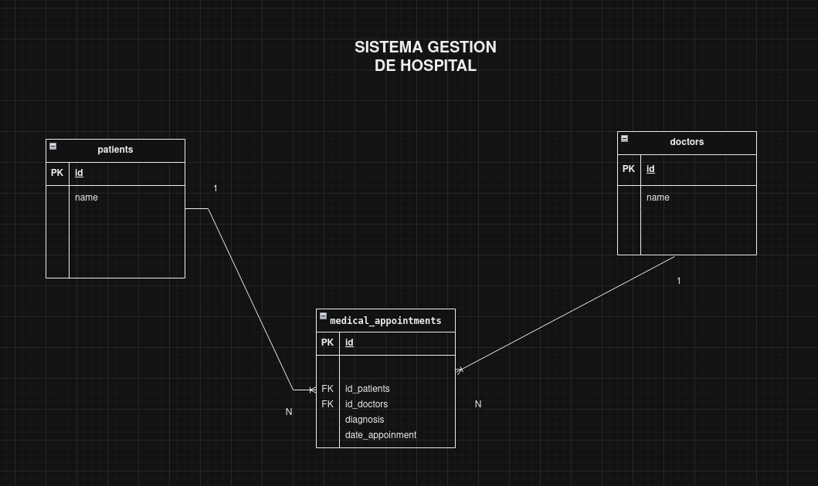

1. **Sistema de Gestión de Universidad:**
   * En una universidad, los estudiantes se inscriben en cursos. Cada curso tiene un nombre y un código. Los estudiantes pueden estar inscritos en muchos cursos, y cada curso puede tener muchos estudiantes inscritos.

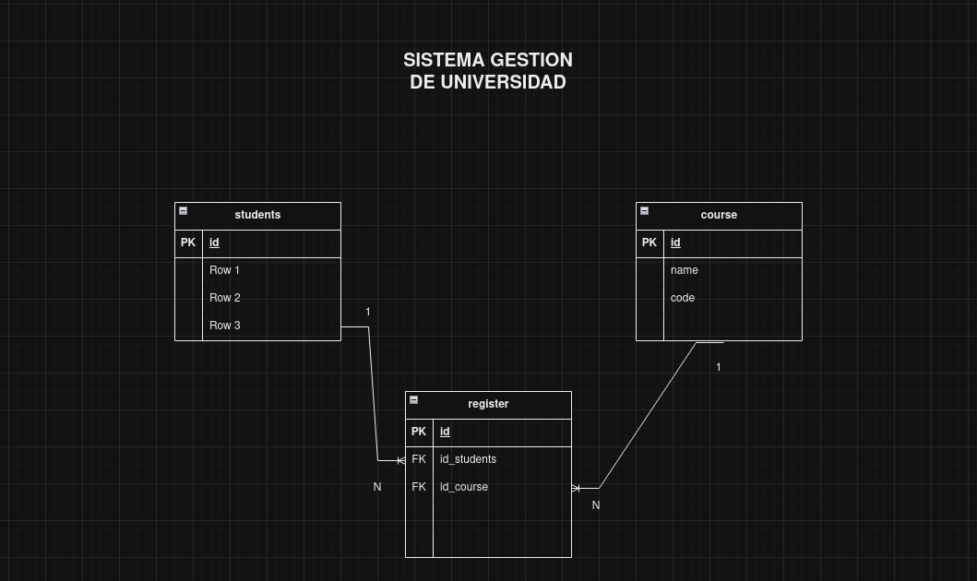

1. **Sistema de Gestión de Recursos Humanos:**
   * En una empresa, los empleados trabajan en proyectos. Cada proyecto tiene un nombre y una fecha de inicio. Un empleado puede trabajar en varios proyectos, y cada proyecto puede tener varios empleados asignados.

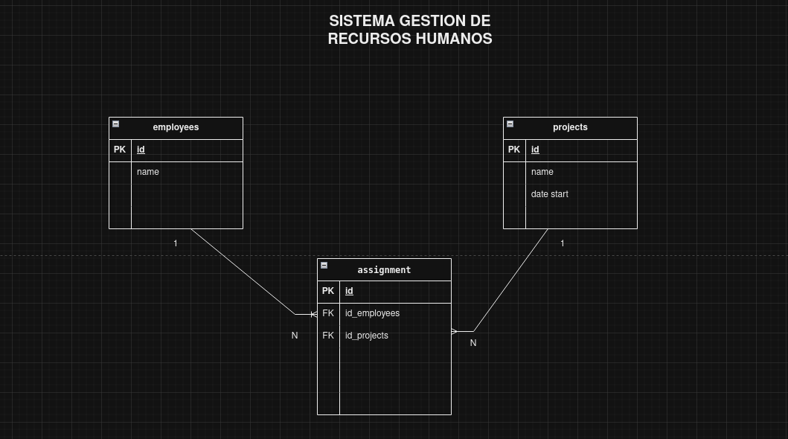

**Sistema de Gestión de Inventario:**

* En un almacén, los productos son suministrados por proveedores. Cada producto tiene un nombre y una cantidad en stock. Un proveedor puede suministrar muchos productos, y cada producto puede ser suministrado por varios proveedores

